Drivers Head2Head

Gasly vs Verstappen | Suzuka 2026: η Alpine μπροστά από τη Red Bull

Το τριήμερο στη Suzuka έκρυβε μια πολύ ενδιαφέρουσα μάχη πιο πίσω από την κορυφή: Pierre Gasly απέναντι στον Max Verstappen. Και το πιο εντυπωσιακό είναι πως αυτή τη φορά ο οδηγός της Alpine βγήκε ξεκάθαρα κερδισμένος.
Από τις ελεύθερες δοκιμές φαινόταν ότι η Red Bull δυσκολευόταν να βρει σταθερό πάτημα, ενώ η Alpine έδειχνε πιο ισορροπημένη. Ο Gasly δεν ήταν εκρηκτικός από την αρχή, όμως το μονοθέσιο λειτουργούσε πιο σωστά και του έδινε καλύτερη εμπιστοσύνη στο γρήγορο κομμάτι της πίστας.
Το μεγάλο χτύπημα ήρθε στις κατατακτήριες. Ο Gasly πέρασε στο τελικό σκέλος και πήρε την 7η θέση, ενώ ο Verstappen έμεινε εκτός και περιορίστηκε στην 11η. Σε μια πίστα όπως η Suzuka, όπου η σιγουριά στις γρήγορες αλλαγές κατεύθυνσης είναι τα πάντα, αυτό έδειξε ότι η Alpine είχε καλύτερο στήσιμο και πιο καθαρή λειτουργία.
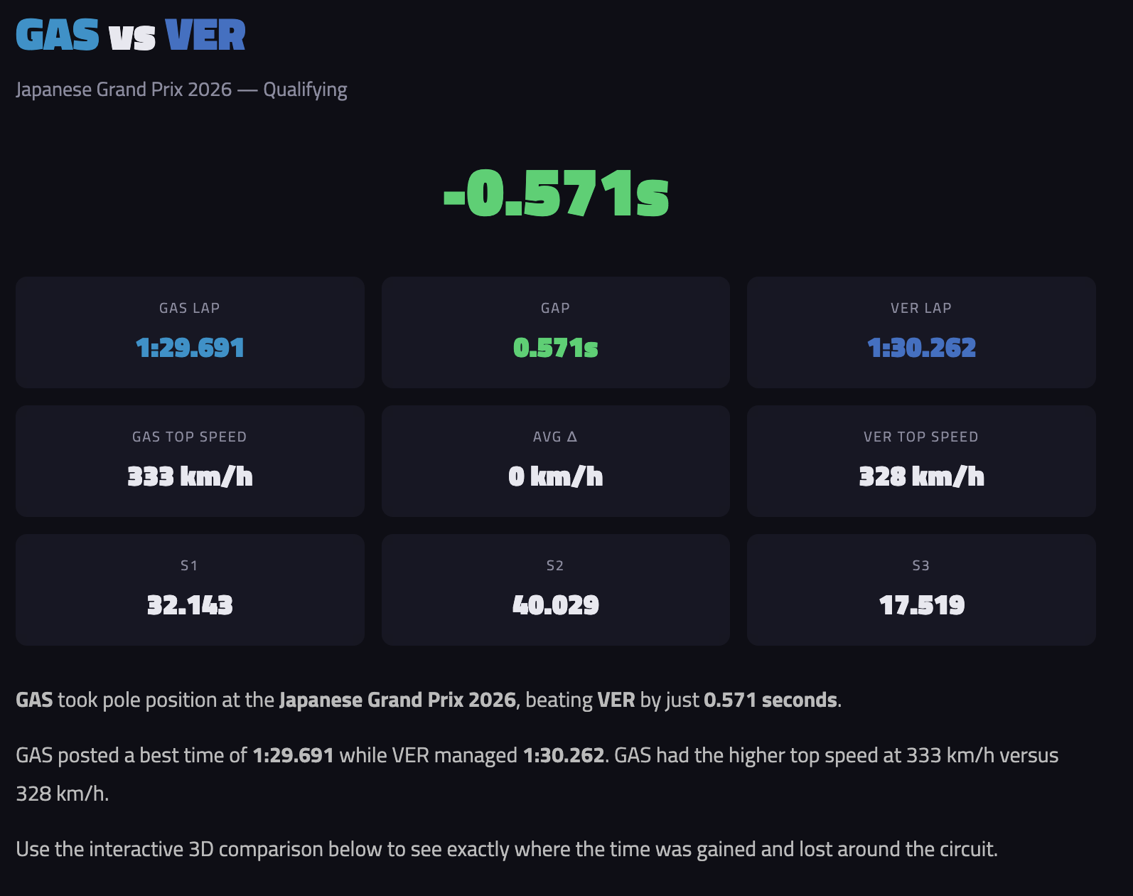
Στον αγώνα η εικόνα επιβεβαιώθηκε. Ο Gasly τερμάτισε 7ος και ο Verstappen 8ος, με τον Ολλανδό να μένει κολλημένος πίσω του μέχρι το τέλος χωρίς να μπορεί να ολοκληρώσει την προσπέραση. Η διαφορά τους στον τερματισμό ήταν πολύ μικρή, αλλά στην πράξη ο Gasly είχε τον έλεγχο. Κράτησε σωστά τις εξόδους του, προστάτευσε τη θέση του και δεν έδωσε το παραμικρό εύκολο άνοιγμα.
Αυτό που έκανε τη διαφορά δεν ήταν μόνο η τελική ταχύτητα, αλλά και η διαχείριση ενέργειας και ρυθμού. Ο Verstappen φάνηκε να έχει δυσκολία στο να πλησιάσει και να τελειώσει τη μάχη, ενώ ο Gasly εκμεταλλεύτηκε άψογα το πακέτο της Alpine σε όλη τη διάρκεια του αγώνα.
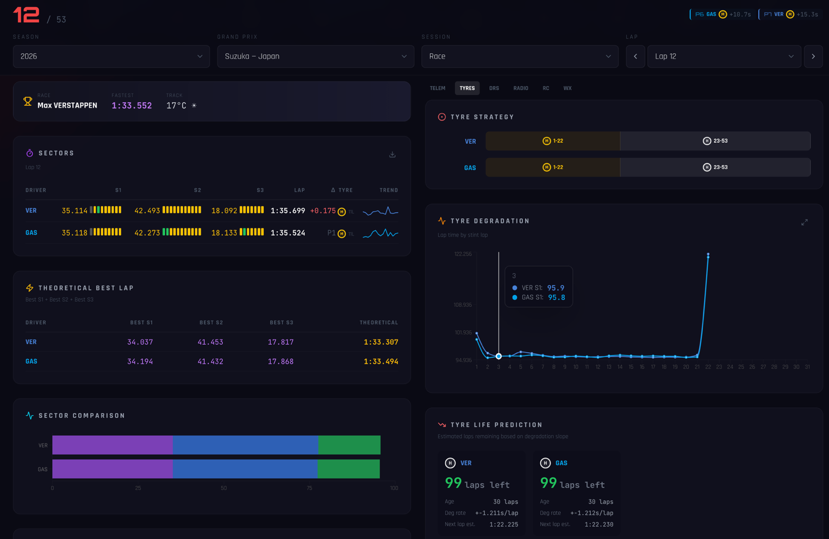
Στη Suzuka 2026, ο Gasly κέρδισε καθαρά τη μάχη από τον Verstappen. Ήταν μπροστά στις κατατακτήριες, έμεινε μπροστά και στον αγώνα, και έδειξε ότι αυτή τη στιγμή η Alpine μπορεί να βγάζει πιο σταθερή απόδοση από τη Red Bull σε τέτοιου είδους μάχες.
Για περισσοτερες τηλεμετριες επισκεφτειτε το : https://georgiosbalatzis.github.io/f1-telemetry-dashboard/?y=2026&c=Suzuka&sk=11253&d=3%2C10&l=12&t=telemetry
Επισης μπορειτε να δειτε το ghost car στο : https://georgiosbalatzis.github.io/ghostcar/?y=2026&mk=1281&sk=11249&d2=3&l1=17&l2=11

